RUĐER BOŠKOVIĆ

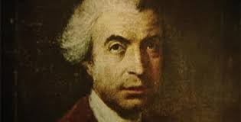

Najpoznatiji je hrvatski matematičar i fizičar. Rodio se u Dubrovniku, a živio je od 1711. do 1787.
Među prvima je matematičarima koji je razmatrao povezanost točaka pravaca i brojeva. Istaknuo se i u fizici, geodeziji, astronomiji i optici.
U Zagrebu je osnovan Institut za znanstvena istraživanja na području atomske fizike, koji je dobio ime po Ruđeru Boškoviću. Astronomsko društvo u Beogradu je nazvano po njemu, kao i jedan krater na Mjesecu.

